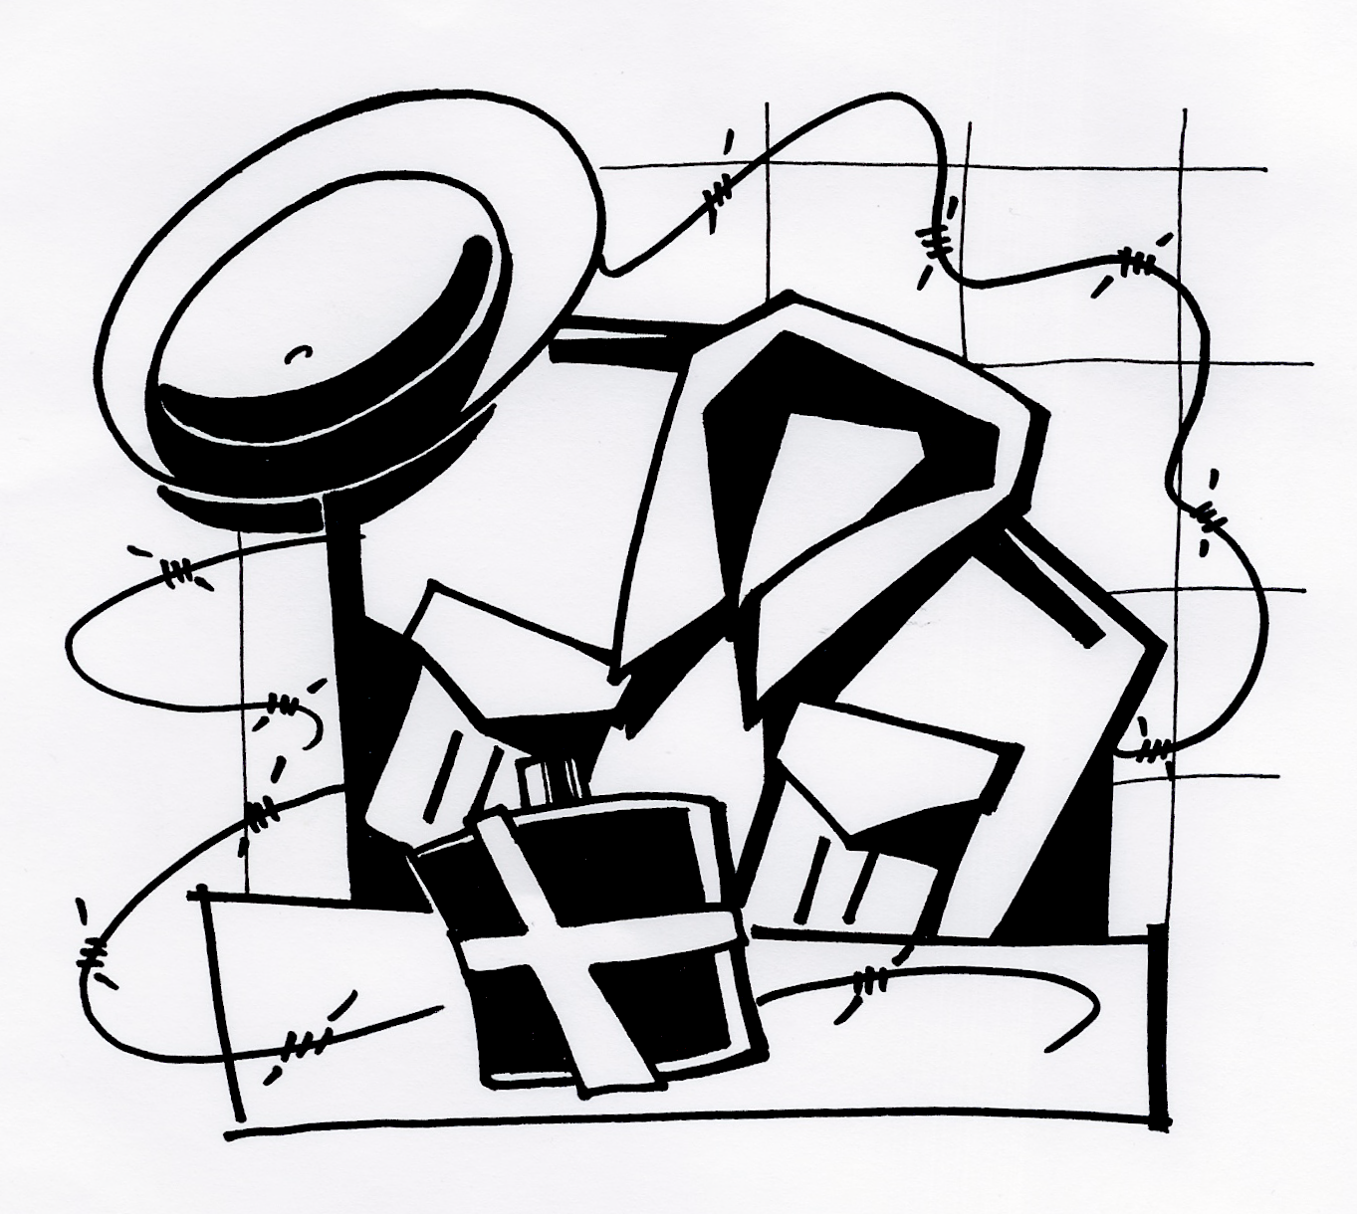

BELEIDSPLAN

MUSEUM “DE BEWOGEN JAREN”
Floreffestraat 1
5095 AV Hooge Mierde
tel. 013-5093133 (b.g.g. 06-22468282)
e-mail: info@museumdebewogenjaren.nl
website: www.museumdebewogenjaren.nl

Inhoudsopgave:

- Voorgeschiedenis
- Organisatievorm / statutaire doelstelling
- De collectie
- Openingstijden / vrijwilligers / doelgroepen
- Exploitatie
- Beleidsvoornemens

- VOORGESCHIEDENIS

De oorsprong van het museum is gelegen in een “verzamelwoede” van John Meulenbroeks, die rond 1975 begon na een museumbezoek in Bastogne, België. Daar raakte hij gefascineerd door de Tweede Wereldoorlog. Vanaf dat moment verzamelde hij alle mogelijke zaken die met deze “bewogen jaren” te maken hadden.

Ook las hij boeken over de Tweede Wereldoorlog en sprak hij met mensen die de oorlog en de bevrijding hadden meegemaakt. Zo creëerde hij langzaam maar zeker een uitgebreid netwerk van contacten, o.a. met Mierdse en Reuselse maar ook Franse en Engelse oud-strijders, met verzetsmensen, met onderduikers en met evacués. Kortom, met mensen die hun kennis, ervaring en beleving van de “de bewogen jaren 1939-1950” met hem wilden delen. Ondertussen bleef hij alles verzamelen wat met zijn interessegebied te maken had.

Tijdens de manifestaties rond de 50-jarige bevrijding in oktober 1994 werd een deel van de collectie voor de eerste keer geëxposeerd in café-zaal De Bijenkorf te Hooge Mierde. De omvang en de kwaliteit van de verzameling werd toen ook voor de buitenwereld duidelijk. Bij diverse daaropvolgende thema tentoonstellingen van heemkundegroep De Mierden en Heemkunde Werkgroep Reusel, o.a. over Nederlands-Indië en bij gelegenheid van het 60-jarig bevrijdingsfeest in oktober 2004, vormde de collectie steeds de basis. Bij heemkundekringen en musea en bij organisaties op militair- en cultuurhistorisch gebied was de verzameling inmiddels zo bekend, dat zeer regelmatig werd verzocht om materialen beschikbaar te stellen voor exposities en evenementen in (en buiten) de regio.

In 2000 werd de collectie voor het publiek toegankelijk gemaakt in een klein museum boven de feestzaal van café-zaal De Bijenkorf te Hooge Mierde. Op 18 juni van dat jaar werd het museum “De bewogen jaren 1939-1950” officieel door de toenmalige burgemeester Demmers-Van der Geest geopend. De ruimte was echter zeer beperkt en bovendien nauwelijks bereikbaar voor mensen die slecht ter been waren. Daarom werd al meteen gezocht naar een nieuwe, beter toegankelijke locatie waar de omvangrijke collectie bovendien beter tot zijn recht zou komen.

Deze locatie werd gevonden in het leegstaande en goed beveiligde pand van de Rabobank aan de Floreffestraat 1 te Hooge Mierde, dat door John Meulenbroek voor dit doel werd aangekocht. De officiële opening vond plaats op zondag 1 mei 2005 waarna het museum, met de hulp van ca. 35 vrijwilligers, dagelijks zijn deuren openzette voor het publiek.

- ORGANISATIEVORM / STATUTAIRE DOELSTELLING

Museum “De bewogen jaren 1939-1950” werd op 30 oktober 2003 ten overstaan van notaris mr. Jan Kos te Hilvarenbeek ondergebracht in een stichting en ingeschreven in het handelsregister van de Kamer van Koophandel en Fabrieken voor Oost-Brabant onder nummer 17159633. Tot bestuurders werden benoemd dhr. J.W.W. Meulenbroeks als voorzitter, mevr. M.J. Meulenbroeks-Van Limpt als penningmeester en dhr. S.C.M. Dickens als secretaris.

In de oprichtingsakte werd de (statutaire) doelstelling als volgt omschreven:

“De stichting heeft ten doel het tentoonstellen en uitdragen van de geschiedenis van Nederland en haar koloniën in de Oost, voor wat betreft de periode van 1939 tot en met 1950, waaronder begrepen: de mobilisatie, de Duitse inval, de bezettingstijd, de vervolging van de Joden en andere bevolkingsgroepen, de bevrijding en de daaropvolgende wederopbouw alsmede Nederlands-Indië in de oorlogsjaren, de bevrijding en het dekolonisatieproces met de gevoerde politionele acties aldaar.”

- DE COLLECTIE

Hoewel een groot deel van de collectie, met name het fotomateriaal, de persoonlijke herinneringen en verhalen en de gebruiksvoorwerpen, de geschiedenis van de bevolking van de gemeente Reusel-De Mierden in de genoemde periode vertelt, overstijgt deze toch een lokaal of zelfs regionaal karakter. De lokale geschiedenis kan immers niet worden losgekoppeld worden van het grotere kader waarin de gebeurtenissen en ontwikkelingen zich voltrokken. Reusel-De Mierden kreeg vanaf 1940 te maken met Franse, Duitse en Engelse legeronderdelen, met evacués uit Gelderland, met onderduikers, vluchtelingen en repatrianten uit het hele land en daarbuiten. Bovendien werden veel Kempische boerenzonen na de oorlog naar het verre, onbekende Nederlands-Indië uitgezonden en later werden Molukse ex-K.N.I.L. militairen en hun gezinnen in de gemeente gehuisvest. De oorlogs- en Bersiaptijd in Nederlands-Indië vormt een aanvullend interessegebied van het bestuur en de medewerkers van het museum.

De omvangrijke collectie, die zowel chronologisch als thematisch wordt geëxposeerd, omvat onder meer:

- Uniformen en persoonlijke uitrustingen van Nederlandse, Belgische, Franse en Duitse militairen die in de begintijd van de Tweede Wereldoorlog in de regio actief waren.

- Surrogaatproducten, graanmolentjes, distributiebonnen, persoonsbewijzen, attributen t.b.v. verduistering en luchtbescherming, originele kranten, pamfletten, strooibiljetten etc.: tastbare herinneringen aan het leven van alledag tijdens de bezettingsjaren.

- Merktekens, emblemen, rangonderscheidingen, foto’s, egodocumenten en (gebruiks)voorwerpen uit de wereld van collaboratie en actief en passief verzet.

- Egodocumenten (dagboeken), impressies van en persoonlijke herinneringen aan het menselijk leed in de Duitse en Japanse gevangenissen en concentratiekampen.

- Een nagebootste schuilplaats die een beeld geeft van de omstandigheden waaronder ondergedoken joden, piloten en andere onderduikers vaak moesten leven.

- Uniformen, uitrustingen, wapens en attributen van “onze” bevrijders, o.a. de Prinses Irenebrigade, de 15e Schotse Divisie en de 53e Welsh Divisie.

- Tastbare herinneringen aan het barakkenkamp Lage Mierde dat resp. dienst deed als huisvesting voor arbeiders van de Dienst Uitvoering Werken (DUW), huisvesting voor arbeiders van de Nederlandse Arbeidsdienst (NAD), opvangkamp voor evacués uit Gelderland en opvangkamp voor Molukse ex-K.N.I.L. militairen en hun gezinnen.

- Uniformen en gebruiksvoorwerpen van het K.N.I.L. (Koninklijk Nederlands-Indisch Leger) en de K.L. (Koninklijke Landmacht).

- Persoonlijke bezittingen (een groot aantal foto’s, brieven van en naar het “thuisfront”, dagboeken, reiskisten, meegebrachte souvenirs etc.) van onze Indiëgangers.

- Audio-visuele toelichtingen en presentaties d.m.v. een viertal monitoren in het museum en een aparte “videoruimte” waar continu een of meerdere documentaire films te bezichtigen zijn.

- Een uitgebreid documentatiecentrum annex bibliotheek met computer en aansluiting op het internet

- OPENINGSTIJDEN / VRIJWILLIGERS / DOELGROEPEN

Museum “De bewogen jaren” wordt instandgehouden door een vrijwilligersorganisatie van 25 - 30 personen die er geheel belangeloos voor zorgen dat het museum dagelijks geopend kan zijn. Tijdens de openingsuren zij telkens twee vrijwilligers aanwezig. Onder hen bevonden zich een aantal Indiëveteranen, die uiteraard ook de Duitse bezettingstijd hadden “meegemaakt” en die daardoor – als ervaringsdeskundigen – als vraagbaak fungeerden voor de museumvrijwilligers en museumbezoekers. Andere vrijwilligers houden zich bezig met de registratie, beschrijving en rubricering van de collectie en de bibliotheek, met promotie en fondsenwerving, met het onderhouden van contacten met onderwijsinstellingen, met het bijhouden van de website maar ook met het poetswerk, het bijhouden van de tuin etc. etc.

Het museum is van 1 maart tot 1 december open van donderdag t/m zondag, steeds van 13.00 – 17.00 uur. In de maanden december, januari en februari is het museum alleen op zondag open. Voor groepen en schoolklassen kunnen ook rondleidingen op afwijkende tijden worden besproken.

Het beleid van het stichtingsbestuur richt zich op de volgende doelgroepen:

  - Museumbezoekers uit de regio
  - Toeristen en dagjesmensen
  - Schoolgaande jeugd (lager onderwijs en voortgezet onderwijs)
  - Veteranen
  - Groepen

- EXPLOITATIE

Stichting museum “De bewogen jaren 1939-1950” is een organisatie zonder winstoogmerk.
Op 5 februari 2008 werd door de Belastingdienst de beschikking Algemeen Nut Beogende Instelling afgegeven (fiscaal nummer 8127 72 155). Om de exploitatie sluitend te maken, is de stichting afhankelijk van inkomsten uit entreegelden, subsidies, sponsoring en donaties en van acties die (aanvullende) inkomsten genereren.

- BELEIDSVOORNEMENS

Het bestuur van Stichting “De bewogen jaren 1939-1950” heeft aan de hand van bovenstaande uitgangspunten, te weten doelstelling, collectie, vrijwilligers, doelgroepen en exploitatie de navolgende beleidsvoornemens beschreven.

Met betrekking tot de doelstelling en de collectie:

De algemene doelstelling: “…het tentoonstellen en uitdragen van de geschiedenis van Nederland en haar koloniën in de Oost, voor wat betreft de periode van 1939 tot en met 1950…” zal worden gerealiseerd door middel van:

- het conserveren, uitbreiden en perfectioneren van de collectie middels gerichte aankopen, het accepteren van schenkingen en het in bruikleen nemen van materialen;
- het digitaliseren (registreren en gedetailleerd beschrijven) van de collectie in een algemeen gangbaar en voor het publiek goed toegankelijk computerprogramma;
- het opzetten, uitbreiden en toegankelijk maken van een bibliotheek annex
studie- en documentatiecentrum;
- het leggen cq. intensiveren van contacten en het zoeken naar samenwerkingsvormen met verwante musea in binnen- en buitenland ;
- het onderhouden van contacten met privé-personen, historische verenigingen en
andere (professionele) organisaties die zich met de in de doelstelling genoemde
periode bezighouden;
- het organiseren van een twee à drietal thematentoonstellingen per jaar over een of
enkele aspect(en) uit de in de doelstelling genoemde periode, al dan niet in
samenwerking met andere organisaties;
- het instandhouden en uitbreiden van een website op het internet.

Met betrekking tot de doelgroepen:

Museumbezoekers uit de regio
Vanaf de opening op 1 mei 2005 hebben ca. 30.000 mensen uit regio het museum al minimaal een keer bezocht. Het begrip “regio” kan in dit verband zeer ruim worden genomen. Zoals uit het gastenboek blijkt, komen de regionale museumbezoekers uit alle delen van Noord-Brabant en uit (de grensstreek van) België. Om deze mensen te stimuleren, het museum vaker te bezoeken en om nieuwe bezoekers aan te trekken, zal aandacht worden besteed aan:

- regelmatige publicatie van nieuwe aanwinsten, van thematentoonstellingen en van
andere activiteiten in de plaatselijke en regionale week- en dagbladen;
- het organiseren van lezingavonden en themadagen, eventueel gekoppeld aan een
museumbezoek;
- de club ”Vrienden van het museum”, waaraan gekoppeld een
regelmatig verschijnende nieuwsbrief en een passe-partout.

Toeristen en dagjesmensen
Om ook de toeristen en dagjesmensen, die jaarlijks in grote getale hun vakantie tijd of vrije tijd in de natuurrijke Kempen doorbrengen, op het bestaan van het museum attent te maken en om hen te bewegen om het museum te bezoeken,

- het onderhouden van contacten met de VVV’s in de regio;
- opname in de Noord-Brabantse Museumgids, in de gemeentegids en in uitgaven van
andere toeristische organisaties;
- het verspreiden van folders op alle campings en minicampings in de regio’s De
Kempen, Tilburg en Eindhoven;
- het aanbieden van arrangementen (museumbezoek in combinatie met lunch of koffie
in café De Bijenkorf tegen gereduceerde tarieven);
- het ontwikkelen en ter beschikking stellen van auto-, fiets- en wandelarrangementen
waarin historische locaties uit de periode 1939 – 1945 zijn opgenomen;
- het deelnemen aan kortingsregelingen vanuit het bedrijfsleven en/of vanuit
toeristische organisaties.

Schoolgaande jeugd
Het stichtingsbestuur is zich terdege bewust van de educatieve taak die ieder oorlogs- en verzetsmuseum te vervullen heeft. In de eerste jaren bezochten schoolklassen van diverse lagere scholen uit de regio reeds het museum. Maar ook het voortgezet onderwijs en individuele leerlingen die bijvoorbeeld een werkstuk moeten maken, zijn daarbij de doelgroep. De beleidsvoornemens op dit gebied zijn als volgt samen te vatten:

- het actief benaderen van scholen voor lager en voortgezet onderwijs door middel van
folders en documentatiemateriaal;
- het ontwikkelen van een lesbrief voor het lager onderwijs;
- het verzorgen van interessante en leerzame rondleidingen door het museum;
- het ontwikkelen van fotozoektochten en andere vormen van actieve betrokkenheid
door de jeugd;
- het beschikbaar stellen van de faciliteiten van het museum aan leerlingen van het
voortgezet onderwijs t.b.v. scripties en/of werkstukken tegen sterk gereduceerde
tarieven;
- het aanschaffen van tot de verbeelding sprekende museumstukken, bijvoorbeeld een
of enkele militaire voertuigen.

Veteranen en senioren
Veteranen en senioren vormen een belangrijke doelgroep voor het museum. Zij hebben de oorlog immers zelf meegemaakt, hetzij als burger, hetzij als militair. Vaak brengen zij, als zij het museum bezoeken, hun kinderen en/of kleinkinderen mee en vertellen dan, aan de hand van het tentoongestelde materiaal, hoe zij de oorlogs- en bezettingstijd hebben beleefd. Beleidsvoornemens t.o.v. deze groep:

- korting op entreeprijzen voor senioren en veteranen (op vertoon van de veteranenpas);
- het onderhouden en intensiveren van contacten met veteranenorganisaties;
- het organiseren van een maandelijks “veteranencafé” in café De Bijenkorf en van een
jaarlijkse reünie van Indiëgangers uit de gemeente Reusel-De Mierden;

Groepen
Het museum wordt zeer regelmatig bezocht door buurtverenigingen, vriendenclubs, personeelsverenigingen etc. die het een interessante en tevens leerzame invulling vinden voor hun jaarlijkse uitdag of fietstocht. Voor deze doelgroep geldt:

- kosteloze rondleiding door een van de museumvrijwilligers;
- de mogelijkheid tot het bezoeken van het museum buiten de normale openingsuren
(op afspraak).

Met betrekking tot de exploitatie:

Het uitgangspunt van het beleid is om de entreeprijzen zo laag mogelijk te houden zonder inbreuk te doen op hetgeen de bezoeker van het museum verwacht, zowel wat de collectie betreft als wat de uitstraling betreft. Een en ander vergt een inspanningsverplichting voor het aanboren van (externe) financiële bronnen. De volgende activiteiten worden daartoe geïnitieerd:

- het verder uitbouwen van de club “vrienden van het museum” door middel van
actieve ledenwerving (contributie € 10,00 per jaar); .
- actieve benadering van sponsors uit het bedrijfsleven;
- actieve benadering van subsidieverstrekkers, zowel voor exploitatiesubsidies als voor
projectsubsidies;
- het instandhouden en koesteren van de groep van 25 – 30 vrijwilligers die, als
toezichthouder of anderszins, het museum een warm hart toedragen.

Hooge Mierde, december 2024.

